Сборник
внеклассных мероприятий
по химии для 9 класса
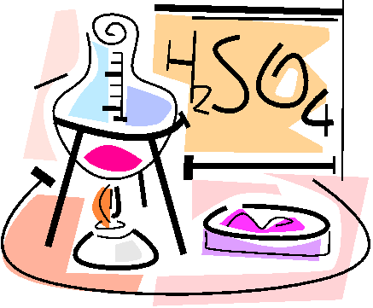
«Знакомство с неорганическими веществами»

Подготовила Арсентьева Антонина Александровна
учитель МБОУ СОШ № 12 им. И.И. Вирченко
ст. Павловской
муниципального образования Павловского района Краснодарского края.

Содержание

- Пояснительная записка...............................................3-4
- Всё ли вы знаете о воде?...........................................5-10
- Всё ли вы знаете о неметаллах?..............................11-14
- Всё ли вы знаете о металлах?.................................15-18
- Ответы………………………………………………19-20
- Раздаточный материал…………………………….21-22
- Оценочный лист………………………………….23-25
- Используемая литература……………………………26

Пояснительная записка.

Внеклассная работа по предмету - это возможность расширить рамки учебника и открыть школьнику увлекательный мир науки, показать то, что не позволяют границы школьного урока.
Данное пособие рекомендовано для использования во внеурочной деятельности по химии в 9 классе. Сборник состоит из трёх разработок:

- «Всё ли вы знаете о воде?» - рекомендуется проводить в конце второй четверти.
- «Всё ли вы знаете о неметаллах?» - рекомендуется проводить в конце третей четверти.
- «Всё ли вы знаете о металлах?» - рекомендуется проводить в конце четвёртой четверти.
Основными целями является:

- повышение познавательного интереса к предмету;
- развитие логического мышления учащихся;
- развитие умений быстро и четко формулировать и высказывать свои мысли, логически рассуждать;
- реализация межпредметных связей;
- воспитание чувства уважения к другому человеку его выбору и мнению;
- воспитание духа соревнования,
- расширение общего кругозора, коммуникабельности, креативного мышления;
- закрепление у обучающихся знаний по пройденным темам и применение этих знаний в нестандартных ситуациях.

Форма проведения – игра.
В игре участвуют:
основные игроки – учащиеся 9 класса (2-3 команды);
3 человека - счетная группа;
2 человека – помощники;
Ведущий – учитель.
Оборудование: компьютер, интерактивная доска, слайды с заданиями, таблицы: “Периодическая система химических элементов Д. И. Менделеева”, “Растворимость кислот, солей, оснований”, “Электроотрицательность”; химические реактивы и оборудование.
Химические реактивы и оборудование (для конкурса капитанов):
1. Для игры «Всё ли вы знаете о воде?»: раствор соли в воде, соль с примесями нерастворимого вещества, вода, пробирки, колбы, спиртовки, пробиркодержатель, фарфоровая миска для выпаривания, лабораторный штатив, воронка, фильтровальная бумага, спички.
2. Для игры «Всё ли вы знаете о неметаллах?»: лабораторные штативы, пробирки, колбы, спиртовки, пробиркодержатель, цинк, соляная кислота, карбонат кальция (мел), перманганат калия, пробирки с газоотводными трубками, лучинки, спички.
3. Для игры «Всё ли вы знаете о металлах?»: пробирки, хлорид железа (III), хлорид железа (II), гидроксид натрия, сульфат натрия, ортофосфат натрия, нитрат серебра, хлорид бария, хлорид алюминия.

«Всё ли вы знаете о воде?»
Участники игры заранее делятся на две (три) команды, каждая команда подбирает себе название и выбирает капитана.
Игра включает 5 конкурсов:
- 1 Конкурс «Разминка»,
- 2 конкурс «Домашнее задание»,
- 3 конкурс «Уравнения реакций»,
- 4 конкурс «Конкурс капитанов»,
- 5 конкурс «Ребусы».
1 конкурс «Разминка»
На слайдах последовательно появляются 10 вопросов, учитель их зачитывает, а команды должны на листе ответов записать ответы под номерами, при этом команды могут совещаться, но выкрикивать ответы запрещается.
- Как называется соединение дейтерия и кислорода?
- Какое вещество покрывает более 2/3 поверхности Земли?
- Дождь, от которого гибнут растения.
- Получишь газы из воды, смешаешь вместе - жди беды.
- Приведите название и химическую формулу вещества, используемого в медицине для остановки кровотечения.
- Какая вода быстрее охладит раскалённый металл: холодная(20°) или горячая (100°)?
- Почему летом в открытых водоёмах температура воды всегда ниже температуры окружающего воздуха?
- Может ли вода разжечь огонь?
- Назовите химический термин, обозначающий в переводе с латинского языка «сильный, здоровый».
- В письме к Леонарду Эйлеру М.В. Ломоносов сформулировал важное открытие и дал ему образное сравнение: «Сколько часов я затрачиваю на сон, столько же отнимаю от бодрствования». Назовите открытие, сделанное Ломоносовым.

Команды передают ответы счётной группе: за каждый правильный ответ 1 балл. Максимум 10 баллов.

2 конкурс «Домашнее задание»
Каждая команда представляет приготовленную презентацию по теме «Всё ли вы знаете о воде?»
Работа оценивается по критериям:
- Оригинальное представление темы;
- Сложность выполнения презентации;
- Творческий подход;
- Отсутствие ошибок;
- Самостоятельность выполнения.
Максимум 10 баллов.

3 конкурс «Уравнения реакций»

Командам выдаются листы с заданиями, необходимо дописать уравнения реакций и уровнять их.
- H₂ + O₂→
- Na + H₂O →
- Сa+ H₂O →
- Mg + H₂O →
- SO₂+ H₂O →
- BaO + H₂O →
- H₂O + Na₂ O →
- P₂O₅ + H₂O →
- NO₂ + O₂ + H₂O →
- C (тв) +H₂O (г) ↔
Команды передают листы с заданиями счётной группе: за каждый правильный ответ 2 балла. Максимум 20 баллов.
4 конкурс «Конкурс капитанов»

Капитан и 1 помощник капитана получают практическое задание у каждой команды свое задание:

1) Выделить поваренную соль из раствора.
2) Провести очистку воды от примесей нерастворимого вещества.
3) Вскипятить воду в пробирке.

Работа оценивается по критериям:
- Правильный выбор оборудования для опыта
- Правильная последовательность выполнения опыта
- Аккуратность выполнения опыта
- Соблюдение правил техники безопасности
- Полученный результат.

Максимум 10 баллов.

5 конкурс «Ребусы»

На доске демонстрируются ребусы. Команда, которая первая правильно ответила на вопрос, получает один балл.

- 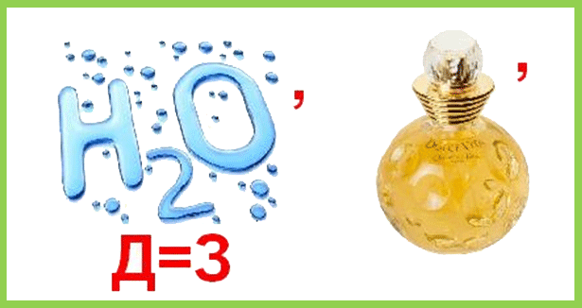
- 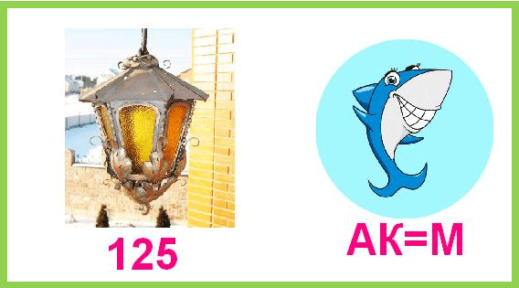
- 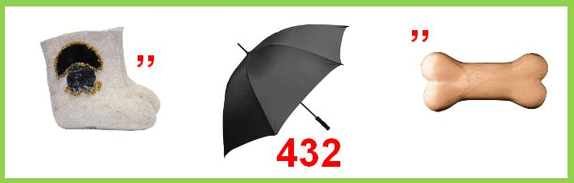
- 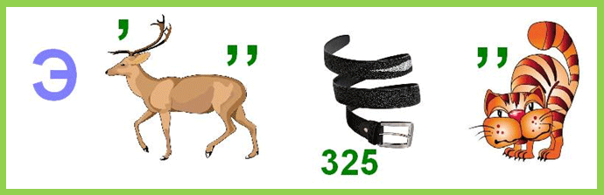
- 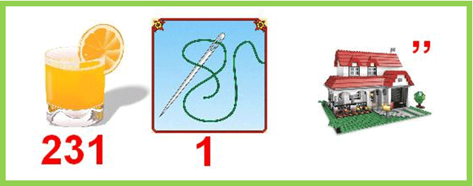
- 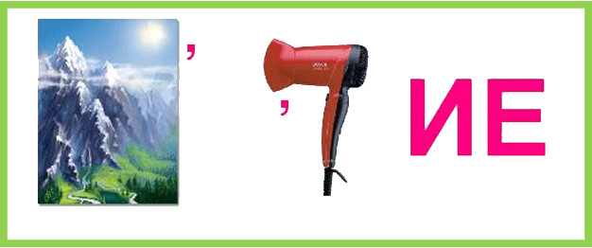
- 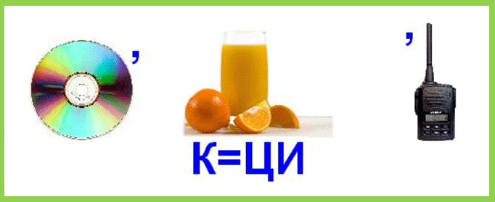
- 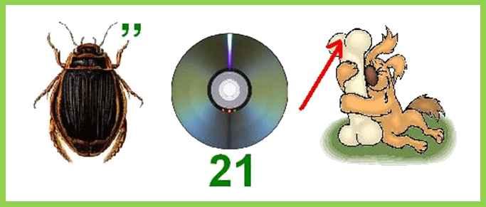
- 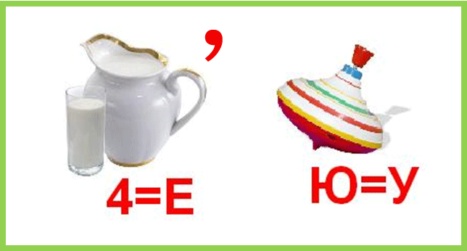
- 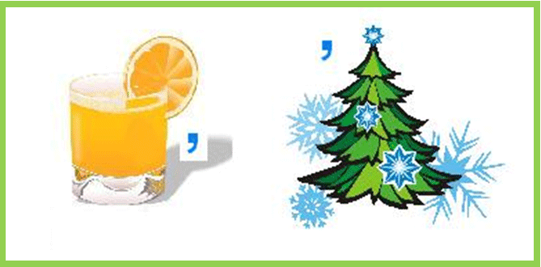

Максимум 10 баллов.

Итог игры

Выигрывает команда, набравшая больше всего баллов.

«Всё ли вы знаете о неметаллах?»
Участники игры заранее делятся на две (три) команды, каждая команда подбирает себе название и выбирает капитана.
Игра включает 5 конкурсов:
- 1 Конкурс «Разминка»,
- 2 конкурс «Домашнее задание»,
- 3 конкурс «Уравнения реакций»,
- 4 конкурс «Конкурс капитанов»,
- 5 конкурс «Загадки».
1 конкурс «Разминка»
На слайдах последовательно появляются 10 вопросов, учитель их зачитывает, а команды должны на листе ответов записать ответы под номерами, при этом команды могут совещаться, но выкрикивать ответы запрещается.
1.Почему водород собирают в перевёрнутую вверх дном пробирку?
2. Когда уголь помогает человеку дышать?
3. Кто и когда открыл азот?
4. Самый распространённый на Земле элемент.
5. Каким элементом богата морская капуста - ламинария?
6. Самый активный неметалл.
7. Какой газ в составе воздуха был открыт первым?
8. Какой газ применяли в качестве химического оружия во время Первой мировой войны?
9. Какой неметалл применяют на практике для уничтожения остатков ртути?
10. Какой элемент называют царём живой природы?
Команды передают ответы счётной группе: за каждый правильный ответ 1 балл. Максимум 10 баллов.

2 конкурс «Домашнее задание»
Каждая команда представляет приготовленную презентацию по теме «Всё ли вы знаете о неметаллах?»
Работа оценивается по критериям:
- Оригинальное представление темы;
- Сложность выполнения презентации;
- Творческий подход;
- Отсутствие ошибок;
- Самостоятельность выполнения.
Максимум 10 баллов.

3 конкурс «Уравнения реакций»

Командам выдаются листы с заданиями, необходимо дописать уравнения реакций и уровнять их.
- NH₃ + O₂ →
- Ag + HNO₃ (конц.)→
- S + HNO₃ (pазб.) →
- C + HNO₃ (конц.)→
- KOH + SO₃ →
- C + H₂SO₄ ( конц.)→
- Сu+H₂SO₄ (конц.)→
- С + СuО →
- Са₃(РО₄)₂+ С + SiO₂ →
- SiO₂ + Mg →

Команды передают листы с заданиями счётной группе: за каждый правильный ответ 2 балла. Максимум 20 баллов.

4 конкурс «Конкурс капитанов»

Капитан и один помощник капитана получают практическое задание у каждой команды свое задание:

1) Получить водород и проверить его на чистоту.
2) Получить углекислый газ и доказать его наличие.
3) Получить кислород и проверить его наличие.

Работа оценивается по критериям:
- Правильный выбор оборудования и реактивов для опыта
- Правильная последовательность выполнения опыта
- Аккуратность выполнения опыта
- Соблюдение правил техники безопасности
- Полученный результат.

Максимум 10 баллов.
5 конкурс «Загадки»

На доске демонстрируются загадки. Команда, которая первая правильно ответила на вопрос, получает один балл.
1. Летучий, темный, кристалличный
Он мало растворим в воде,
Раствор спиртовый столь типичный
В аптеке встретится везде

2. В воде обычно он хранится,
Свет излучает в темноте,
Искать в природе лучше не трудитесь,
Свободным нет его нигде

3. Удивить готов он нас —
Он и уголь, и алмаз,
Он в карандашах сидит,
Потому что он — графит.
Грамотный народ поймет
То, что это …
4. В воздухе он главный газ,
Окружает всюду нас.
Угасает жизнь растений
Без него, без удобрений.
В наших клеточках живет
Важный элемент …
5. Вы, ребята, мне поверьте —
Этот газ вполне инертен
Он спокойный и ленивый,
В трубках светится красиво.
Для рекламы нужен он,
Незаметный газ …
6. В чем горят дрова и газ,
Фосфор, водород, алмаз?
Дышит чем любой из нас
Каждый миг и каждый час?
Без чего мертва природа?
Правильно, без …
7. Основа моя — сухая трава,
С обоих концов — согласные.
В целом я — газ, дорогие друзья,
И кто я, думаю, ясно вам
8. Хоть многие вещества превращает в яд,
В химии она достойна всяческих наград.
9. Очень положительный,
С массою внушительной.
А таких, как он, отряд
Создает в ядре заряд.
Лучший друг его - нейтрон.
Догадались? Он - ...!
10. В доме выше всех живем, вдвоем тепло и свет даем.
Максимум 10 баллов.

Итог игры

Выигрывает команда, набравшая больше всего баллов.

«Всё ли вы знаете о металлах?»
Участники игры заранее делятся на две (три) команды, каждая команда подбирает себе название и выбирает капитана.
Игра включает 5 конкурсов:
- 1 Конкурс «Разминка»,
- 2 конкурс «Домашнее задание»,
- 3 конкурс «Уравнения реакций»,
- 4 конкурс «Конкурс капитанов»,
- 5 конкурс «Загадки».
1 конкурс «Разминка»
На слайдах последовательно появляются 10 вопросов, учитель их зачитывает, а команды должны на листе ответов записать ответы под номерами, при этом команды могут совещаться, но выкрикивать ответы запрещается.
1. Самый лёгкий металл.
2. Какой металл обладает бактерицидными свойствами?
3. Назовите металл, который был в ходу у людей на переходном этапе от неолита к бронзовому веку.
4. Какой металл входит в состав хлорофилла?
5. Какой элемент назван в честь России?
6. Без какого элемента – металла невозможна фотография?
7. Какой самый распространённый на Земле металл?
8. Назовите самый древний сплав.
9. Некий металл на морозе «заболевает»: его серебристо – белые слитки сначала становятся тускло-серыми, а затем рассыпаются в серый порошок. Назовите металл.
10. Самый ковкий металл.
Команды передают ответы счётной группе: за каждый правильный ответ 1 балл. Максимум 10 баллов.

2 конкурс «Домашнее задание»
Каждая команда представляет приготовленную презентацию по теме «Всё ли вы знаете о металлах?»
Работа оценивается по критериям:
- Оригинальное представление темы;
- Сложность выполнения презентации;
- Творческий подход;
- Отсутствие ошибок;
- Самостоятельность выполнения.
Максимум 10 баллов.

3 конкурс «Уравнения реакций»

Командам выдаются листы с заданиями, необходимо дописать уравнения реакций и уровнять их.
- Na + О₂→
- Li + О₂ →
- Fе + С1₂ →
- Fе + НС1 →
- K+ Н₂О →
- Na + H₂SO₄ (конц.) →
- Li + HNO₃ (конц.)→
- Fe + O₂ + H₂O →
- Fe₂O₃ + CO →
- MnO₂ + Al →
Команды передают листы с заданиями счётной группе: за каждый правильный ответ 2 балла. Максимум 20 баллов.
4 конкурс «Конкурс капитанов»

Капитан и 1 помощник капитана получают практическое задание у каждой команды свое задание:

1) Определить, используя один реактив, в каких пробирках находится соль железа (III) и соль железа (II)
2) Определить, используя один реактив, в каких пробирках находится сульфат натрия и ортофосфат натрия
3) Определить, используя один реактив, в каких пробирках находится хлорид алюминия и хлорид железа(III).

Работа оценивается по критериям:
- Правильный выбор оборудования для опыта
- Правильная последовательность выполнения опыта
- Аккуратность выполнения опыта
- Соблюдение правил техники безопасности
- Полученный результат.

Максимум 10 баллов.

5 конкурс «Загадки».

На доске демонстрируются загадки. Команда, которая первая правильно ответила на вопрос, получает один балл.
1. А это что за элемент?
В нем изменений нет,
Ты измени в нем только ударенье
Построишь ты сооруженье

2. Он яркой звездой загорается,
Белый и легкий металл,
Он в 13 клетке таблицы
Почетное место занял

3. Хранят обычно в керосине
И бегает он по воде
Отныне знай – в свободном виде
В при роде нет его нигде.

4. Давно известна человеку,
Она тягуча и красна,
Еще по бронзовому веку
Знакома в сплавах всем она,
С горячей серной кислотою дает нам синий купорос!

5. Прославлен всеми именами
Металл, испытанный огнем,
Манил к себе людей веками,
Алхимик жил мечтой о нем

6. Ослепительным пламенем ярким
Как звездочка, чудо горит,
Металл тот и белый и легкий
В двенадцатой клетке стоит

7.В холод прячется в нору,
поднимается в жару

8. Поташ, селитру, сильвинит,
какой металл объединит?

9. По прозванью инвалид,
но крепок в деле и на вид

10. Богатырем его не зря назвали,
Друг железа, помощник стали.
Максимум 10 баллов.

Итог игры

Выигрывает команда, набравшая больше всего баллов.

Ответы.
Всё ли вы знаете о воде?
1 конкурс «Разминка»
1.Тяжёлая вода. 2.Вода. 3.Кислотный. 4.Кислород и водород.
5.H₂O₂- перекись водорода. 6.Холодная.7.Две причины: большая теплоемкость воды, медленное ее нагревание и остывание из-за испарения с поверхности.8.Да, например, если воду капнуть на кусочек натрия.
9.Валентность.10.Закон сохранения массы веществ.

3 конкурс «Уравнения реакций»

1) 2 H₂ + O₂ → 2 H₂O

2) 2Na + 2H₂O → 2NaOH + H₂

3) Ca + 2H₂O →Ca(OH)₂ + H₂
4) Mg + H₂O → Mg O + H₂
5) SO₂+ H₂O → H₂ SO₃
6) BaO + H₂O → Ba (OH)₂
7) H₂O + Na₂ O → 2NaOH
8) P₂O₅ + 3H₂O → 2H₃PO₄
9) 4NO₂ + O₂ + 2H₂O → 4HNO₃
10) C (тв) +H₂O (г) ↔ СО (г) + Н₂(г)
5 конкурс «Ребусы»
1.Воздух. 2.Формула. 3.Валентность. 4.Элемент. 5.Оксид. 6.Горение. 7.Диссоциация. 8.Жидкость. 9.Молекула. 10.Соль.

Всё ли вы знаете о неметаллах?
1 конкурс «Разминка»
1.Так как водород легче воздуха. 2.Когда он в противогазе.
3.Генри Кавендиш в 1772году. 4.Кислород. 5.Йод. 6.Фтор.
7.Азот. 8. Хлор. 9. Сера. 10 Углерод.

3 конкурс «Уравнения реакций»
1) 4NH₃+5O₂=4NO+6H₂O
2) Ag + 2HNO₃ (конц.)→ AgNO₃ + NO₂+ H₂O
3) S+2HNO₃(разб.) → H₂SO₄+2NO
4) C + 4HNO₃ (конц.)→ CO₂↑ + 4NO₂↑ + 2H₂O
5) 2KOH + SO₃ → K₂SO₄ + H₂O
6) C + 2H₂SO₄ ( конц.)→ 2SO₂+CO₂+2H₂O
7) Сu+2H₂SO₄ (конц.)→ CuSO4 + SO₂ + 2H₂O
8) С + СuО → СО+ Сu
9) Са3(РО4)2 + 5 С + 3 SiO2 →2 Р + 3 CaSiO3 + 5 CO
10) SiO₂ + 2Mg Si + 2MgO

5 конкурс «Загадки»
1.Йод. 2.Фосфор. 3.Углерод. 4.Азот. 5.Неон 6.Кислород 7.Ксенон.
8.Сера.9.Протон. 10.Водород и Гелий.

«Всё ли вы знаете о металлах?»
1 конкурс «Разминка»
1.Литий. 2. Серебро. 3. Медь. 4. Магний. 5. Рутений. 6. Серебро.
7. Алюминий. 8. Бронза. 9. Олово. 10. Золото.
3 конкурс «Уравнения реакций»

1) 2Na + O₂ Na₂O₂

2) 4Li + O₂ 2Li₂O
3) 2 F е + 3 Cl₂ → 2 F е Cl₃

4)Fe + 2HCl → FeCl₂ + H₂
5) 2K + 2H₂O = 2KOH + H₂

6) 2Na + 2H₂SO₄ (конц.) → Na2SO4 + SO2 + 2H2O

7) 3Li + 4HNO₃ (конц)→ 3LiNO₃ + NO + 2H₂O

8) 4Fe + 3O₂ + 6H₂O → 4Fe(OH)₃

9) Fe₂O₃ + 3CO 2Fe + 3CO₂
10) 3MnO₂ + 4A l → 2Al₂O₃ + 3Mn

5 конкурс «Загадки»
1.Платина. 2. Алюминий 3. Натрий 4. Медь 5. Золото. 6. Магний 7. Ртуть в термометре.
8. Калий. 9. Хром. 10. Титан.

Раздаточный материал.
Для 3 конкурса «Уравнения реакций»
1. Для игры «Всё ли вы знаете о воде?»:
H₂ + O₂→  Na + H₂O →  Сa+ H₂O →  Mg + H₂O →  SO₂+ H₂O →  BaO + H₂O →  H₂O + Na₂ O →  P₂O₅ + H₂O →  NO₂ + O₂ + H₂O →  C (тв) +H₂O (г) ↔ | H₂ + O₂→  Na + H₂O →  Сa+ H₂O →  Mg + H₂O →  SO₂+ H₂O →  BaO + H₂O →  H₂O + Na₂ O →  P₂O₅ + H₂O →  NO₂ + O₂ + H₂O →  C (тв) +H₂O (г) ↔
H₂ + O₂→  Na + H₂O →  Сa+ H₂O →  Mg + H₂O →  SO₂+ H₂O →  BaO + H₂O →  H₂O + Na₂ O →  P₂O₅ + H₂O →  NO₂ + O₂ + H₂O →  C (тв) +H₂O (г) ↔ | H₂ + O₂→  Na + H₂O →  Сa+ H₂O →  Mg + H₂O →  SO₂+ H₂O →  BaO + H₂O →  H₂O + Na₂ O →  P₂O₅ + H₂O →  NO₂ + O₂ + H₂O →  C (тв) +H₂O (г) ↔
2. Для игры «Всё ли вы знаете о неметаллах?»:
NH₃ + O₂ →  Ag + HNO₃ (конц.)→  S + HNO₃ (pазб.) →  C + HNO₃ (конц.)→  KOH + SO₃ →  C + H₂SO₄ ( конц.)→  Сu+H₂SO₄ (конц.)→  С + СuО →  Са₂(РО₄)₃+ С + SiO₂→  SiO₂ + Mg → | NH₃ + O₂ →  Ag + HNO₃ (конц.)→  S + HNO₃ (pазб.) →  C + HNO₃ (конц.)→  KOH + SO₃ →  C + H₂SO₄ ( конц.)→  Сu+H₂SO₄ (конц.)→  С + СuО →  Са₂(РО₄)₃+ С + SiO₂→  SiO₂ + Mg →
NH₃ + O₂ →  Ag + HNO₃ (конц.)→  S + HNO₃ (pазб.) →  C + HNO₃ (конц.)→  KOH + SO₃ →  C + H₂SO₄ ( конц.)→  Сu+H₂SO₄ (конц.)→  С + СuО →  Са₂(РО₄)₃+ С + SiO₂→  SiO₂ + Mg → | NH₃ + O₂ →  Ag + HNO₃ (конц.)→  S + HNO₃ (pазб.) →  C + HNO₃ (конц.)→  KOH + SO₃ →  C + H₂SO₄ ( конц.)→  Сu+H₂SO₄ (конц.)→  С + СuО →  Са₂(РО₄)₃+ С + SiO₂→  SiO₂ + Mg →
3. Для игры «Всё ли вы знаете о металлах?»:
Na + О₂→  Li + О₂ →  Fе + С1₂ →  Fе + НС1 →  K+ Н₂О →  Na + H₂SO₄ (конц.) →  Li + HNO₃ (конц.)→  Fe + O₂ + H₂O →  Fe₂O₃ + CO →  MnO₂ + Al → | Na + О₂→  Li + О₂ →  Fе + С1₂ →  Fе + НС1 →  K+ Н₂О →  Na + H₂SO₄ (конц.) →  Li + HNO₃ (конц.)→  Fe + O₂ + H₂O →  Fe₂O₃ + CO →  MnO₂ + Al →
Na + О₂→  Li + О₂ →  Fе + С1₂ →  Fе + НС1 →  K+ Н₂О →  Na + H₂SO₄ (конц.) →  Li + HNO₃ (конц.)→  Fe + O₂ + H₂O →  Fe₂O₃ + CO →  MnO₂ + Al → | Na + О₂→  Li + О₂ →  Fе + С1₂ →  Fе + НС1 →  K+ Н₂О →  Na + H₂SO₄ (конц.) →  Li + HNO₃ (конц.)→  Fe + O₂ + H₂O →  Fe₂O₃ + CO →  MnO₂ + Al →

Оценочный лист

«Всё ли вы знаете о воде?»

 | Команда 1 | Команда 2 | Команда 3
1 Конкурс «Разминка», Максимум 10 баллов.
2 конкурс «Домашнее задание», Максимум 10 баллов.
3 конкурс «Уравнения реакций», Максимум 20 баллов.
4 конкурс «Конкурс капитанов», Максимум 10 баллов.
5 конкурс «Ребусы». Максимум 10 баллов.
ИТОГО

«Всё ли вы знаете о неметаллах?»

 | Команда 1 | Команда 2 | Команда 3
1 Конкурс «Разминка», Максимум 10 баллов.
2 конкурс «Домашнее задание», Максимум 10 баллов.
3 конкурс «Уравнения реакций», Максимум 20 баллов.
4 конкурс «Конкурс капитанов», Максимум 10 баллов.
5 конкурс «Загадки». Максимум 10 баллов.
ИТОГО

«Всё ли вы знаете о металлах?»

 | Команда 1 | Команда 2 | Команда 3
1 Конкурс «Разминка», Максимум 10 баллов.
2 конкурс «Домашнее задание», Максимум 10 баллов.
3 конкурс «Уравнения реакций», Максимум 20 баллов.
4 конкурс «Конкурс капитанов», Максимум 10 баллов.
5 конкурс «Загадки». Максимум 10 баллов.
ИТОГО

Используемая литература:

- Курганский С.М. Увлекательная химия. - М.: Русское слово, 2011.
- Предметная неделя химии в школе / Под общ.ред. Задорожного К.Н. – Ростов н/Д.: Феникс, 2008.
- Химия. 8-11 кл. Внеклассные мероприятия (игры, шоу-программы, театрализованные представления). ФГОС. Волгоград: Учитель ,2015г.
- Сайт «Всё для детей»(allforchildren.ru/)

